平成30年度 大阪府広域支援相談員 相談の対応状況について
資料３－１

１．平成30年度（H30.4月～H31.3月）月別・相談件数及び対応回数
■新規事案件数 計161件 【Ｈ29年度 新規事案件数163件】
（別途、平成29年度からの継続件数９件あり）
■相談対応回数 計1,257回 【Ｈ29年度 989回】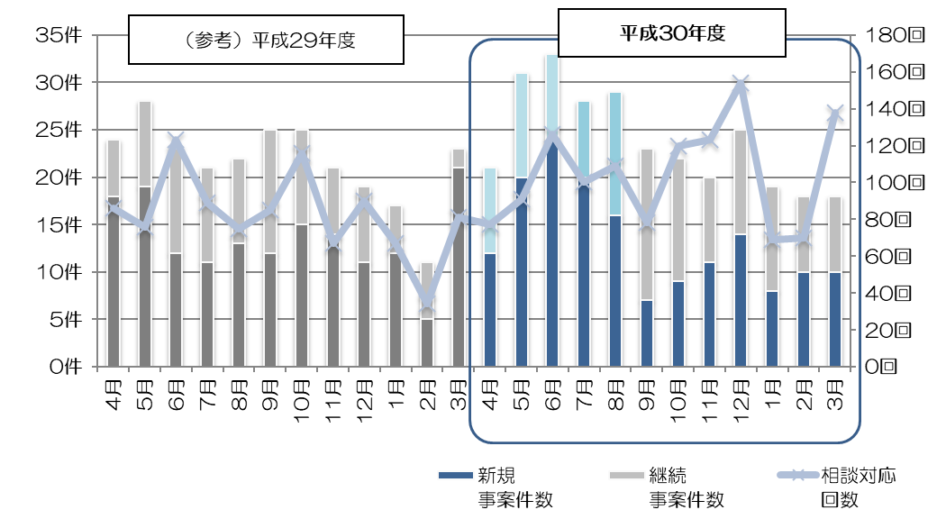

 |  | 4月 | 5月 | 6月 | 7月 | 8月 | 9月 | 10月 | 11月 | 12月 | 1月 | 2月 | ３月 | 計
新規事案件数  （※H29年度からの  継続件数９件） |  | 1２件 | 20件 | 24件 | 20件 | 16件 | 7件 | 9件 | 11件 | 14件 | 8件 | 10件 | 10件 | 161件  （実相談  170件）
相談対応状況 | 対応  件数(※) | 21件 | 31件 | 33件 | 29件 | 29件 | 23件 | 22件 | 20件 | 25件 | 19件 | 18件 | 21件 | 291件
 | 対応  回数 | 78回 | 91回 | 126回 | 101回 | 109回 | 78回 | 120回 | 123回 | 154回 | 69回 | 70回 | 138回 | 1,257回
平成30年度

(参考)H29年度
 |  | 4月 | 5月 | 6月 | 7月 | 8月 | 9月 | 10月 | 11月 |  | 12月 | 1月 | 2月 | ３月 | 計
新規事案件数  （※H28年度からの  継続件数７件） |  | 18件 | 19件 | 12件 | 11件 | 13件 | 12件 | 15件 | 14件 |  | 11件 | 12件 | 5件 | 21件 | 163件  （実相談  170件）
相談対応状況 | 対応  件数(※) | 24件 | 28件 | 23件 | 21件 | 22件 | 25件 | 25件 | 21件 | 19件 |  | 17件 | 11件 | 24件 | －
 | 対応  回数 | 86回 | 76回 | 123回 | 89回 | 75回 | 85回 | 116回 | 67回 | 90回 |  | 67回 | 34回 | 81回 | 989回
(※)「対応件数」は、前月以前より引き続き相談対応をした件数を含む
（相談1件あたりの対応回数の内訳）
※平均 7.４ 回／件
回数 | 1～５回 | 6～10回 | 11～15回 | 16～20回 | 21～25回 | 26～30回 | 31回以上
件数 | 117件 | 20件 | 14件 | 5件 | 7件 | 0件 | 7件
※ (参考)平成29年度 平均 6.1回／件

２．相談者の内訳
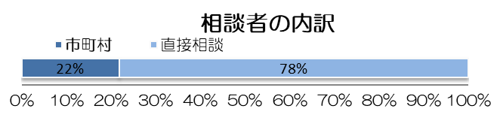
市町村 | 38件
直接相談 | 132件
（直接相談の内訳）障がい者 | 97件
家族 | 11件
支援者 | 12件
事業者 | ３件
行政機関（府以外） | ４件
府庁内 | 4件
その他 | 1件

＜直接相談での相談者（内訳）＞
（継続件数を含む）

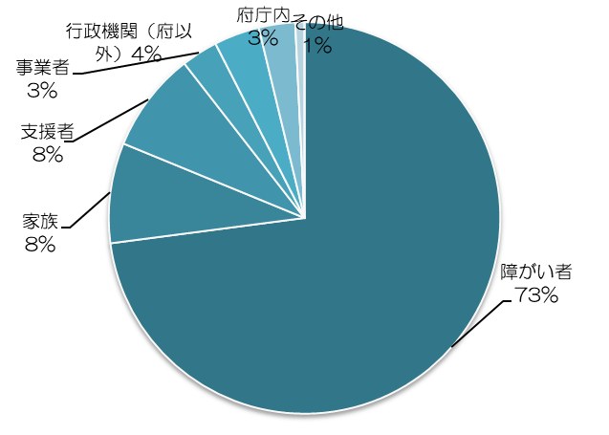
(参考)H29年度 相談者の内訳
市町村 ･･･53件（31％）
直接相談･･･117件（69％）

３．相談内容の類型（※重複があった場合、１類型に絞って集計）
①不当な差別的取扱い  （うち、合理的配慮の不提供も含まれると考えられるもの） | 14件  （1件）
②合理的配慮の不提供 | 14件
③その他 | 142件
（③の内訳）不適切な行為 | 29件
不快・不満 | 47件
環境の整備 | 5件
相談・意見・要望 | 27件
問合せ | 25件
その他 | 9件
＜合理的配慮の不提供の内訳（15件の内数）＞
（重複あり）
・物理的環境への配慮：５件
・意思疎通への配慮：２件
・ルール：７件 ・その他：２件

＜不当な差別的取扱いの内訳（14件の内数）＞
拒否：7件、制限：2件、条件：１件、その他：4件

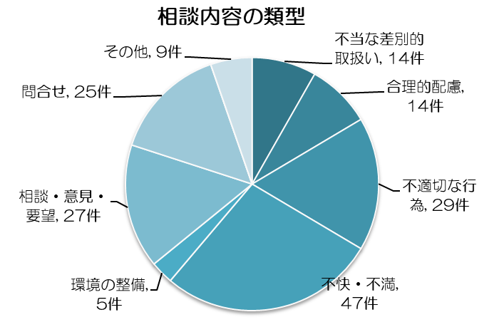

(参考)平成29年度（H29.4～H30.3）
①不当な差別的取扱い  （うち、合理的配慮の不提供も含まれると考えられるもの） | 31件  （12件）
②合理的配慮の不提供 | 14件
③その他 | 125件
（③の内訳）不適切な行為 | 16件
不快・不満 | 37件
相談・意見・要望 | 41件
問合せ | 27件
虐待 | 1件
その他 | 3件
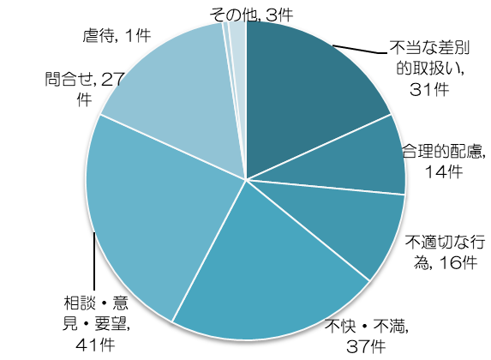

（参考１）相談者ごとの相談内容の類型
 | 不当な差別的取扱い | 合理的  配慮 | 不適切な行為 | 不快・  不満 | 環境の整備 | 相談・意見・要望 | 問合せ | その他 | 計
市町村 | 2件 | 4件 | 10件 | 3件 | ３件 | 2件 | 12件 | 2件 | 37件
障がい者 | 7件 | ９件 | 14件 | 40件 | 1件 | 16件 | 4件 | 6件 | 97件
家族 | 1件 |  | 3件 | 3件 |  | 4件 |  |  | 11件
支援者 | 1件 | 1件 | 1件 | 1件 | 1件 | 4件 | 3件 |  | 12件
事業者 |  |  |  |  |  | 1件 | 2件 |  | 3件
行政機関  （府以外） | 1件 |  |  |  |  |  | 3件 |  | 5件
府庁内 | 2件 |  | 1件 |  |  |  | 1件 |  | 4件
その他 |  |  |  |  |  |  |  | 1件 | 1件
計 | 14件 | 14件 | 29件 | 47件 | 5件 | 27件 | 25件 | 9件 | 170件

４．対象分野別件数
商品/サービス | 50件
福祉サービス | 14件
公共交通機関 | 30件
住宅 | 8件
教育 | 12件
医療 | 10件
雇用 | 8件
行政機関 | 24件
その他 | 14件
計 | 170件
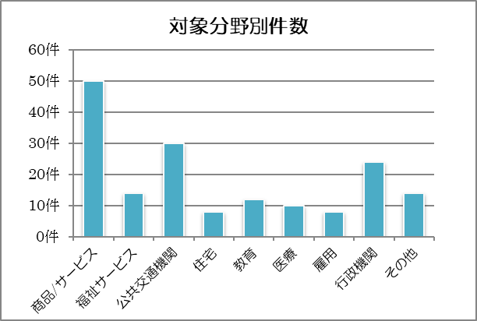

(参考)平成29年度（H29.4～H30.3）
商品/サービス | 50件
福祉サービス | 10件
公共交通機関 | 28件
住宅 | 7件
教育 | 6件
医療 | 9件
雇用 | 10件
行政機関 | 35件
その他 | 15件
計 | 170件
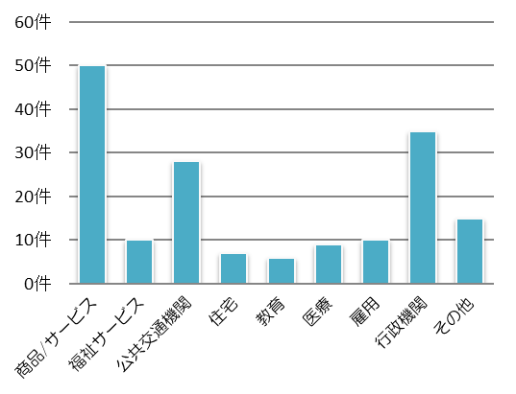

（参考２）分野ごとの相談内容の類型
 | 不当な差別的取扱い | 合理的配慮 | 不適切な行為 | 不快・  不満 | 環境の整備 | 相談・意見・要望 | 問合せ | その他 | 計
商品/サービス | 10件 | ７件 | ７件 | 12件 | 3件 | 7件 | 3件 | 1件 | 50件
福祉サービス | 1件 |  | 1件 | 7件 |  | 3件 | 2件 |  | 14件
公共交通機関 | 1件 | 4件 | 11件 | 3件 | 1件 | 4件 | 5件 | 1件 | 30件
住宅 | 1件 |  |  | 4件 |  | 2件 | 1件 |  | 8件
教育 |  | 2件 | 3件 | 1件 |  | 2件 | 4件 |  | 12件
医療 | 1件 | 1件 |  | 4件 |  | 1件 | 1件 | 2件 | 10件
雇用 |  |  | 1件 | 4件 |  | 2件 | 1件 |  | 8件
行政機関 |  |  | 4件 | 9件 | 1件 | 3件 | 5件 | 2件 | 24件
その他 |  |  | 2件 | 3件 |  | 3件 | 3件 | 3件 | 14件
計 | 14件 | 14件 | 29件 | 47件 | 5件 | 27件 | 25件 | 9件 | 170件

５．障がい種別ごとの取扱い件数 （※重複あり）
身体障がい | 視覚障がい | 24件
 | 聴覚・言語障がい | 18件
 | 盲ろう | 1件
 | 肢体不自由 | 84件
 | 内部障がい | 6件
 | 身体その他 | 1件
知的障がい |  | 17件
精神障がい |  | 22件
発達障がい |  | 5件
難病 |  | 7件
その他（身体以外） |  | 2件
不明 |  | 5件
不特定 |  | 3件
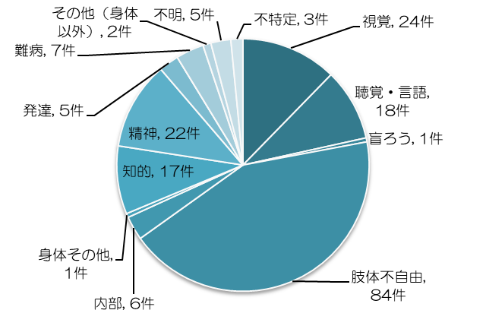

※「不明」は障がい種別に係る情報が不明で分類できないもの。「不特定」は、障がい全般にわたるもの。

(参考)平成29年度（H29.4～H30.3）
身体障がい | 視覚障がい | 24件
 | 聴覚・言語障がい | 16件
 | 肢体不自由 | 50件
 | 内部障がい | 9件
 | その他の身体障がい | 2件
知的障がい |  | 15件
精神障がい |  | 31件
発達障がい |  | 12件
重症心身障がい |  | 1件
難病 |  | 6件
不明 |  | 16件
不特定 |  | 7件
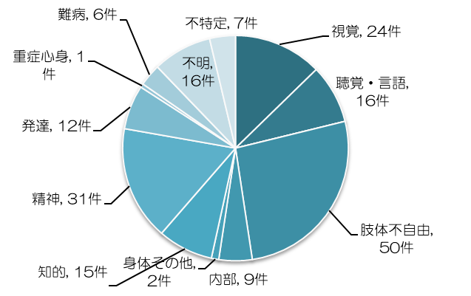

（参考３）相談内容の類型ごとの障がい種別件数 （※重複あり）
 | 視覚 | 聴覚・  言語 | 盲ろう | 肢体  不自由 | 内部 | 身体その他 | 知的 | 精神 | 発達 | 難病 | その他（身体以外） | 不明 | 不特定
不当な差別的  取扱い | 3件 | 1件 | 1件 | 5件 |  |  | 1件 | 1件 | 2件
合理的配慮の  不提供 | 2件 | 2件 |  | ９件 |  |  | 1件
不適切な行為 |  | 7件 |  | 18件 | 2件 |  | 5件 | 2件 | 1件
不快・不満 | 11件 | 2件 |  | 23件 | 3件 |  | 6件 | 11件 | 1件 | 3件 |  | 1件
環境の整備 |  |  |  | 4件 |  |  |  |  |  |  |  |  | 1件
相談・意見・  要望 | 6件 | 1件 |  | 12件 | 1件 |  | 3件 | 2件 | 1件 | 3件 |  | 1件
問合せ | 2件 | 5件 |  | 10件 |  |  | 1件 | 2件 |  |  | 1件 | 3件 | 2件
その他 |  |  |  | 3件 |  | 1件 |  | 4件 |  | 1件 | 1件
計 | 24件 | 18件 | 1件 | 84件 | 6件 | 1件 | 17件 | 22件 | 5件 | 7件 | 2件 | 5件 | 3件

（参考４）分野ごとの障がい種別件数 （※重複あり）
 | 視覚  障がい | 聴覚・  言語  障がい | 盲ろう | 肢体  不自由 | 内部  障がい | 身体その他 | 知的  障がい | 精神  障がい | 発達  障がい | 難病 | その他（身体障がい以外） | 不明 | 不特定
商品／  サービス | 11件 | 4件 | 1件 | 27件 | 3件 |  | 2件 | 2件 | 1件 |  |  | 1件
福祉 | 4件 | 1件 |  | 3件 | 1件 |  | 1件 | 3件 | 2件 | 3件 |  | 1件
公共交通  機関 | 1件 | 1件 |  | 24件 |  |  | 5件 | 2件 |  |  |  | 1件 | 1件
住宅 |  |  |  | 4件 | 1件 |  | 1件 | 2件
教育 |  | 5件 |  | 5件 |  |  | 3件 | 1件
医療 | 2件 | 1件 |  | 1件 | 1件 |  |  | 3件 |  | 2件 | 1件
雇用 |  | 1件 |  | 4件 |  |  |  | ２件 | 2件 | 1件
行政機関 | 4件 | 4件 |  | 11件 |  | 1件 | 2件 | 3件 |  |  |  | 1件 | 2件
その他 | 2件 | 1件 |  | 5件 |  |  | 3件 | 4件 |  | 1件 | 1件 | 1件
計 | 24件 | 18件 | 1件 | 84件 | 6件 | 1件 | 17件 | 22件 | 5件 | 7件 | 2件 | 5件 | 3件

